

**Жер қатынастары саласындағы мемлекеттік көрсетілетін қызметтер регламенттерін бекіту туралы**

***Күшін жойған***

Ақтөбе облысының әкімдігінің 2014 жылғы 19 мамырдағы № 154 қаулысы. Ақтөбе облысының Әділет департаментінде 2014 жылғы 16 маусымда № 3950 болып тіркелді. Күші жойылды - Ақтөбе облысының әкімдігінің 2015 жылғы 24 сәуірдегі № 136 қаулысымен

      Ескерту. Күші жойылды - Ақтөбе облысының әкімдігінің 24.04.2015 № 136 қаулысымен (қолданысқа енгізілу тәртібін 4 т. қараңыз).  
      РҚАО ескертпесі.  
      Құжаттың мәтінінде түпнұсқаның пунктуациясы мен орфографиясы сақталған.  
      Қазақстан Республикасының 2001 жылғы 23 қаңтардағы "Қазақстан Республикасындағы жергілікті мемлекеттік басқару және өзін-өзі басқару туралы" Заңының 27-бабына, Қазақстан Республикасының 2013 жылғы 15 сәуірдегі "Мемлекеттік көрсетілетін қызметтер туралы" Заңының 16-бабы 3-тармағына, Қазақстан Республикасы Үкіметінің 2014 жылғы 16 сәуірдегі № 358 "Жер қатынастары, геодезия және картография саласындағы мемлекеттік көрсетілетін қызметтердің стандарттарын бекіту туралы" қаулысына сәйкес Ақтөбе облысының әкімдігі **ҚАУЛЫ ЕТЕДІ**:  
      1. Қоса беріліп отырған:  
      1) "Мемлекет жеке меншікке сататын нақты жер учаскелерінің кадастрлық (бағалау) құнын бекіту" мемлекеттік көрсетілетін қызмет регламенті;  
      2) "Жер учаскелерін қалыптастыру жөніндегі жерге орналастыру жобаларын бекiту" мемлекеттік көрсетілетін қызмет регламенті;  
      3) "Жер учаскелерінің нысаналы мақсатын өзгертуге шешім беру"мемлекеттік көрсетілетін қызмет регламенті;  
      4) "Iздестіру жұмыстарын жүргізу үшiн жер учаскелерін пайдалануға рұқсат беру" мемлекеттік көрсетілетін қызмет регламенті;  
      5) "Суармалы егістікті суарылмайтын алқап түрлеріне ауыстыруға рұқсат беру" мемлекеттік көрсетілетін қызмет регламенті бекітілсін.  
      2. "Ақтөбе облысының жер қатынастары басқармасы" мемлекеттік мекемесі осы қаулыны "Әділет" ақпараттық-құқықтық жүйесіне орналастыруын қамтамасыз етсін.  
      3. Осы қаулының орындалуын бақылау облыс әкімінің орынбасары М.М. Тағымовқа жүктелсін.  
      4. Осы қаулы алғашқы ресми жарияланған күннен кейін күнтізбелік он күн өткен соң қолданысқа енгізіледі, бірақ, Қазақстан Республикасы Үкіметінің 2014 жылғы 16 сәуірдегі № 358 "Жер қатынастары, геодезия және картография саласындағы мемлекеттік көрсетілетін қызметтердің стандарттарын бекіту туралы" қаулысы қолданысқа енгізілгеннен бұрын емес.

|  |  |
| --- | --- |
| *Облыс әкімі* | *А. Мұхамбетов* |

|  |  |
| --- | --- |
|  | Ақтөбе облысы әкімдігінің 2014 жылғы 19 мамырдағы № 154 қаулысымен "БЕКІТІЛГЕН" |

**"Мемлекет жеке меншікке сататын нақты жер учаскелерінің кадастрлық (бағалау) құнын бекіту" мемлекеттік көрсетілетін қызмет регламенті**

**1. Жалпы ережелер**

      1. "Мемлекет жеке меншікке сататын нақты жер учаскелерінің кадастрлық (бағалау) құнын бекіту" мемлекеттік көрсетілетін қызметі (бұдан әрі – мемлекеттік қызмет) "Ақтөбе облысының жер қатынастары басқармасы" мемлекеттік мекемесімен, Ақтөбе қалалық және аудандық жер қатынастары бөлімдерімен көрсетіледі (бұдан әрі – көрсетілетін қызметті беруші).  
      Құжаттарды қабылдау және мемлекеттік қызмет көрсету нәтижелерін беру:  
      көрсетілетін қызметті берушінің кеңсесі;  
      Қазақстан Республикасы Байланыс және ақпарат агенттігінің "Халыққа қызмет көрсету орталығы" шаруашылық жүргізу құқығындағы республикалық мемлекеттік кәсіпорны (бұдан әрі – ХҚО).  
      2. Мемлекеттік қызметті көрсету нысаны: қағаз түрінде.  
      3. Мемлекеттiк қызметті көрсету нәтижесі – жер учаскелерінің кадастрлық (бағалау) құнын бекіту актісі. Мемлекеттік қызмет көрсету нәтижесін беру нысаны қағаз түрінде.  
      4. Мемлекеттік қызмет жеке және заңды тұлғаларға (бұдан әрі – көрсетілетін қызметті алушы) тегiн көрсетіледі.

**2. Мемлекеттiк қызмет көрсету үдерісінде қызмет берушiнiң құрылымдық бөлiмшелерiнiң (қызметкерлерiнiң) iс-әрекеттерінің тәртiбiн сипаттау**

      5. Мемлекеттiк қызмет көрсету жөніндегі рәсімді (iс-әрекетті) бастау үшін негіз болып табылады:  
      Қазақстан Республикасы Үкіметінің 2014 жылғы 16 сәуірдегі № 358 қаулысымен бектіліген "Мемлекет жеке меншікке сататын нақты жер учаскелерінің кадастрлық (бағалау) құнын бекіту" мемлекеттік қызмет стандартының (бұдан әрі - Стандарт) 1 қосымшасына сәйкес көрсетілетін қызметті берушіге немесе ХҚО жүгінуі.  
      6. Мемлекеттiк көрсетілетін қызмет көрсету үдерісінiң құрамына кiретiн әрбiр рәсiмнiң (iс-әрекеттің) мазмұны:  
      1) көрсетілетін қызметті берушінің кеңсе маманы түскен құжаттарды берген сәттен бастап 15 минуттың ішінде тіркейді және басшыға ұсынады;  
      2) көрсетілетін қызметті беруші басшылығы келіп түскен құжаттармен 15 минуттың ішінде танысады және көрсетілетін қызмет берушінің жауапты орындаушысына орындауға жолдайды;  
      3) көрсетілетін қызметті берушінің жауапты орындаушысы 3 (үш) жұмыс күн ішінде түскен құжаттарды қарайды, мемлекеттік қызмет нәтижесі туралы жауап дайындап басшыға қол қоюға жолдайды;  
      4) көрсетілетін қызмет беруші басшылығы көрсетілетін мемлекеттік қызмет нәтижесіне 15 минуттың ішінде қол қойып кеңсеге жолдайды;  
      5) көрсетілетін қызметті берушінің кеңсе маманы мемлекеттік қызметтің нәтижесін тіркеп көрсетілетін қызметті алушыға береді.

**3. Мемлекеттiк қызмет көрсету процесiнде көрсетiлетiн қызметтi берушiнiң құрылымдық бөлiмшелерiнiң (қызметкерлерiнiң) өзара iс-әрекеттерінің тәртiбiн сипаттау**

      7. Көрсетілетін мемлекеттiк қызмет көрсету процесіне қатысатын қызмет берушiнiң құрылымдық бөлiмшелерінің (қызметкерлерінің) тiзбесі:  
      көрсетілетін қызметті беруші басшылығы;  
      көрсетілетін қызметті беруші кеңсе маманы;  
      көрсетілетін қызметті беруші жауапты орындаушы.  
      8. Құрылымдық бөлiмшелер (қызметкерлер) арасындағы әрбiр рәсiмнiң (iс-әрекетінің) ұзақтығын көрсете отырып, рәсiмдердi (iс-әрекеттердің) реттiлiгiн сипаттау осы Регламенттің 1 қосымшасына сәйкес блок-схемасымен сүйемелденедi.

**4. Халыққа қызмет көрсету орталығымен және (немесе) өзге де көрсетiлетiн қызметтi берушiлермен өзара iс-әрекеттерінің тәртiбiн, сондай-ақ мемлекеттiк қызмет көрсету процесiнде ақпараттық жүйелердi пайдалану тәртiбiн сипаттау**

      9. ХҚО арқылы жүгiну тәртiбiнің әрбір процедурасының ұзақтығын көрсетіп сипаттау:  
      1) көрсетілетін қызметті алушы Стандарттың 9 тармағында көрсетілген құжаттарды ұсынады;  
      2) ХҚО инспекторы түскен құжаттарды тіркейді және қызмет алушыға тиісті құжаттардың қабылданғаны туралы:  
      сұрау салудың нөмірі және қабылданған күні;  
      сұрау салынған мемлекеттік көрсетілетін қызметтің түрі;  
      қоса берілген құжаттардың саны мен атауы;  
      құжаттарды беру күні (уақыты) және орны;  
      құжаттарды ресімдеуге өтінішті қабылдаған ХҚО қызметкерінің тегі, аты, әкесінің аты;  
      қызметті алушының тегі, аты, әкесінің аты, көрсетілетін қызметті алушы өкілінің тегі, аты, әкесінің аты және олардың байланыс телефондары көрсетілген қолхат береді.  
      3) ХҚО инспекторы қабылданған құжаттарды 30 минут ішінде жинақтау жүйесіне береді;  
      4) жинақтау жүйесі құжаттарды жинайды, реестр жасайды және ХҚО іс қағаздарын тасымалдаушысы арқылы құжаттарды қызмет көрсетушінің кеңсесіне жібереді (1 күн ішінде);  
      5) көрсетілетін қызметті берушінің кеңсе маманы түскен құжаттарды берген сәттен бастап 15 минуттың ішінде тіркейді және басшыға ұсынады;  
      6) көрсетілетін қызметті беруші басшылығы келіп түскен құжаттармен 15 минуттың ішінде танысады және көрсетілетін қызмет берушінің жауапты орындаушысына орындауға жолдайды;  
      7) көрсетілетін қызметті берушінің жауапты орындаушысы 3 (үш) жұмыс күн ішінде түскен құжаттарды қарайды, мемлекеттік қызмет нәтижесі туралы жауап дайындап басшыға қол қоюға жолдайды;  
      8) көрсетілетін қызметті беруші басшылығы мемлекеттік қызмет нәтижесіне 15 минуттың ішінде қол қойып кеңсеге жолдайды;  
      9) көрсетілетін қызметті берушінің кеңсе маманы мемлекеттік қызметтің нәтижесін тіркеп ХҚО іс қағаздарын тасымалдаушысына ұсынады;  
      10) ХҚО іс қағаздарын тасымалдаушысы мемлекеттік қызмет нәтижесін жинақтау жүйесіне тапсырады 1 (бір) жұмыс күн ішінде;  
      11) жинақтау секторы мемлекеттік қызмет нәтижесін ХҚО инспекторына береді 30 минут ішінде;  
      12) ХҚО инспекторы мемлекеттік қызметтің нәтижесін көрсетілетін қызметті алушыға береді 1 (бір) жұмыс күн ішінде.  
      10. Көрсетілетін қызмет алушы мемлекеттік қызмет нәтижесін алу үшін ХҚО сұраныста көрсетілген күні жүгінеді (кезек күту уақытының ең ұзақ мерзімі 20 минут ішінде).  
      ХҚО жүгінудің әрбір процедурасын (iс-әрекетті) көрсетудің толық сипаттамасы осы Регламенттің 2 қосымшасындағы блок-схемасына сәйкес көрсетілгендей жүргізіледі.  
      11. Мемлекеттік қызмет көрсету процесінде рәсімдердің (іс-әрекеттердің) ретін, көрсетілетін қызметті берушінің толық сипаттамасы құрылымдық бөлімшелерінің (қызметкерлерінің) өзара іс-әрекеттерінің, соңымен қатар өзге көрсетілген қызмет берушілерімен халыққа қызмет көрсету орталықтарымен өз-ара іс-әрекет тәртібінің және мемлекеттік қызмет көрсету процесінде ақпараттық жүйелерді қолдану тәртібінің сипаттамасы осы Регламенттің 3 қосымшасына сәйкес мемлекеттік қызмет көрсетудің бизнес-процестерінің анықтамалығында көрсетіледі. Мемлекеттік қызмет көрсетудің бизнес-процестерінің анықтамалығы "электрондық үкімет" веб-порталында, көрсетілетін қызметті берушінің интернет-ресурсында орналастырылады.

|  |  |
| --- | --- |
|  | "Мемлекет жеке меншікке сататын нақты жер учаскелерінің кадастрлық (бағалау) құнын бекіту" регламентіне 1 қосымша |

**Құрылымдық бөлiмшелер (қызметкерлер) арасындағы әрбiр рәсiмнiң (iс-әрекеттің) ұзақтығын көрсете отырып, (iс-әрекеттердің) реттiлiгiн сипаттауды сүйемелдеу блок-схемасы**

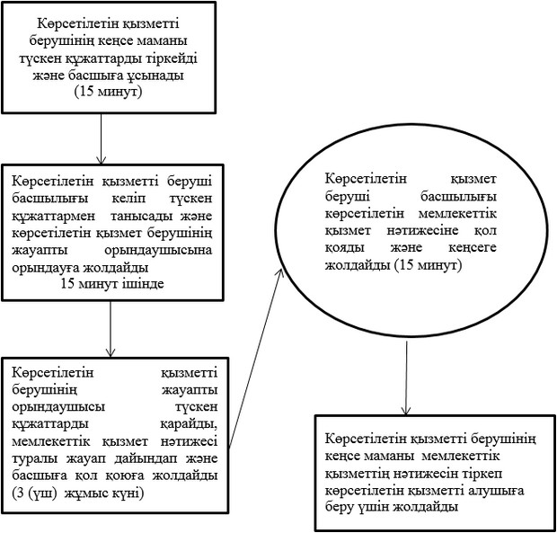

|  |  |
| --- | --- |
|  | "Мемлекет жеке меншікке сататын нақты жер учаскелерінің кадастрлық (бағалау) құнын бекіту" регламентіне 2 қосымша |

**ХҚО жүгінудің әрбір процедурасын (iс-әрекетті) көрсетудің толық сипаттау блок-схемасы**

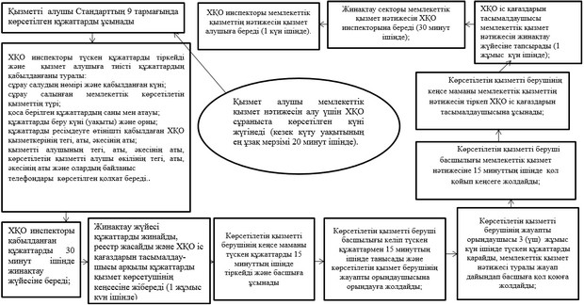

|  |  |
| --- | --- |
|  | "Мемлекет жеке меншікке сататын нақты жер учаскелерінің кадастрлық (бағалау) құнын бекіту" регламентіне 3 қосымша |

**Мемлекеттік қызмет көрсетудің бизнес-процестерінің анықтамалығы блок-схемасы**

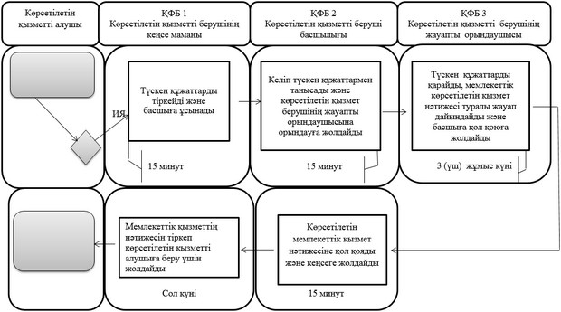

|  |  |
| --- | --- |
|  | Ақтөбе облысы әкімдігінің 2014 жылғы 19 мамырдағы № 154 қаулысымен "БЕКІТІЛГЕН" |

**"Жер учаскелерін қалыптастыру жөніндегі жерге орналастыру жобаларын бекiту" мемлекеттік көрсетілетін қызмет регламенті**

**1. Жалпы ережелер**

      1. "Жер учаскесін қалыптастыру жөніндегі жерге орналастыру жобасын бекіту" (бұдан әрі – мемлекеттік қызмет) мемлекеттік көрсетілетін қызметін "Ақтөбе облысының жер қатынастары басқармасы" мемлекеттік мекемесімен, Ақтөбе қалалық және аудандық жер қатынастары бөлімдерімен көрсетіледі (бұдан әрі – көрсетілетін қызметті беруші).  
      Құжаттарды қабылдау және мемлекеттік қызмет көрсету нәтижелерін беру:  
      көрсетілетін қызметті берушінің кеңсесі немесе www.elicense.kz "Е-лицензиялау" веб-порталы (бұдан әрі – портал);  
      Қазақстан Республикасы Байланыс және ақпарат агенттігінің "Халыққа қызмет көрсету орталығы" шаруашылық жүргізу құқығындағы республикалық мемлекеттік кәсіпорны (бұдан әрі – ХҚО);  
      www.egov.kz "электрондық үкімет" веб-порталы арқылы жүзеге асырылады.  
      2. Мемлекеттік қызметті көрсету нысаны: электрондық (ішінара автоматтандырылған) және (немесе) қағаз түрінде.  
      3. Мемлекеттiк қызметті көрсету нәтижесі – жер учаскесін қалыптастыру жөніндегі жерге орналастыру жобасын бекіту туралы бұйрық. Мемлекеттік қызмет көрсету нәтижесін беру нысаны электрондық және (немесе) қағаз түрінде.  
      4. Мемлекеттік қызмет жеке және заңды тұлғаларға (бұдан әрі – көрсетілетін қызметті алушы) тегiн көрсетіледі.

**2. Мемлекеттiк қызмет көрсету үдерісінде қызмет берушiнiң құрылымдық бөлiмшелерiнiң (қызметкерлерiнiң) iс-әрекеттерінің тәртiбiн сипаттау**

      5. Мемлекеттiк қызмет көрсету жөніндегі рәсімді (iс-әрекетті) бастау үшін негіз болып табылады:  
      Қазақстан Республикасы Үкіметінің 2014 жылғы 16 сәуірдегі № 358 қаулысымен бектіліген "Жер учаскелерін қалыптастыру жөніндегі жерге орналастыру жобаларын бекiту" мемлекеттік қызмет стандартының (бұдан әрі - Стандарт) 1-қосымшасына сәйкес көрсетілетін қызметті берушіге немесе ХҚО өтініш беруі;  
      Көрсетілетін қызметті алушының веб-портал арқылы электрондық цифрлы қолтаңбасымен (бұдан әрі-ЭЦҚ) куәләндырылған электрондық құжат нысанында сұрау салуы.  
      6. Мемлекеттiк көрсетілетін қызмет көрсету үдерісінiң құрамына кiретiн әрбiр рәсiмнiң (iс-әрекеттің) мазмұны:  
      1) көрсетілетін қызметті берушінің кеңсе маманы түскен құжаттарды 15 минуттың ішінде тіркейді және басшыға ұсынады;  
      2) көрсетілетін қызметті беруші басшылығы келіп түскен құжаттармен 15 минуттың ішінде танысады және көрсетілетін қызмет берушінің жауапты орындаушысына орындауға жолдайды;  
      3) көрсетілетін қызметті берушінің жауапты орындаушысы 7 (жеті) жұмыс күн ішінде түскен құжаттарды қарайды, мемлекеттік қызмет нәтижесі туралы жауап дайындайды және көрсетілетін қызмет берушінің басшысына қол қоюға жолдайды;  
      4) көрсетілетін қызмет беруші басшылығы көрсетілетін мемлекеттік қызмет нәтижесіне 15 минуттың ішінде қол қояды және кеңсеге жолдайды;  
      5) көрсетілетін қызметті берушінің кеңсе маманы мемлекеттік қызметтің нәтижесін тіркейді және көрсетілетін қызметті алушыға сол күні беру үшін жібереді.

**3. Мемлекеттiк қызмет көрсету процесiнде көрсетiлетiн қызметтi берушiнiң құрылымдық бөлiмшелерiнiң (қызметкерлерiнiң) өзара iс-әрекеттерінің тәртiбiн сипаттау**

      7. Мемлекеттiк қызмет көрсету процесіне қатысатын көрсетілетін қызметті берушiнiң құрылымдық бөлiмшелерінің (қызметкерлерінің) тiзбесі:  
      көрсетілетін қызметті беруші басшылығы;  
      көрсетілетін қызметті беруші кеңсе маманы;  
      көрсетілетін қызметті беруші жауапты орындаушы.  
      8. Құрылымдық бөлiмшелер (қызметкерлер) арасындағы әрбiр рәсiмнiң (iс-әрекеттің) ұзақтығын көрсете отырып, рәсiмдердiң (iс-әрекеттердің) реттiлiгiн сипаттау осы Регламенттің 1 қосымшасына сәйкес блок-схемасымен сүйемелденедi.

**4. Халыққа қызмет көрсету орталығымен және (немесе) өзге де көрсетiлетiн қызметтi берушiлермен өзара iс-әрекеттерінің тәртiбiн, сондай-ақ мемлекеттiк қызмет көрсету процесiнде ақпараттық жүйелердi пайдалану тәртiбiн сипаттау**

      9. ХҚО арқылы жүгiну тәртiбiнің әрбір процедурасының ұзақтығын көрсетіп сипаттау:  
      1) көрсетілетін қызметті алушы Стандарттың 9 тармағында көрсетілген құжаттарды ұсынады;  
      2) ХҚО инспекторы түскен құжаттарды тіркейді және көрсетілетін қызметті алушыға тиісті құжаттардың қабылданғаны туралы:  
      сұрау салудың нөмірі және қабылданған күні;  
      сұрау салынған мемлекеттік көрсетілетін қызметтің түрі;  
      қоса берілген құжаттардың саны мен атауы;  
      құжаттарды беру күні (уақыты) және орны;  
      құжаттарды ресімдеуге өтінішті қабылдаған ХҚО қызметкерінің тегі, аты, әкесінің аты;  
      қызметті алушының тегі, аты, әкесінің аты, көрсетілетін қызметті алушы өкілінің тегі, аты, әкесінің аты және олардың байланыс телефондары көрсетілген қолхат береді;  
      3) ХҚО инспекторы қабылданған құжаттарды 30 минут ішінде жинақтау жүйесіне береді;  
      4) жинақтау жүйесі құжаттарды жинайды, реестр жасайды және ХҚО іс қағаздарын тасымалдаушысы арқылы құжаттарды қызмет көрсетушінің кеңсесіне жібереді (1 күн ішінде);  
      5) көрсетілетін қызметті берушінің кеңсе маманы түскен құжаттарды берген сәттен бастап 15 минуттың ішінде тіркейді және басшыға ұсынады;  
      6) көрсетілетін қызметті беруші басшылығы келіп түскен құжаттармен 15 минуттың ішінде танысады және көрсетілетін қызмет берушінің жауапты орындаушысына орындауға жолдайды;  
      7) көрсетілетін қызметті берушінің жауапты орындаушысы 7 (жеті) жұмыс күн ішінде түскен құжаттарды қарайды, мемлекеттік қызмет нәтижесі туралы жауап дайындап басшыға қол қоюға жолдайды;  
      8) көрсетілетін қызметті беруші басшылығы мемлекеттік қызмет нәтижесіне 15 минуттың ішінде қол қойып кеңсеге жолдайды;  
      9) көрсетілетін қызметті берушінің кеңсе маманы мемлекеттік қызметтің нәтижесін тіркеп ХҚО іс қағаздарын тасымалдаушысына ұсынады;  
      10) ХҚО іс қағаздарын тасымалдаушысы мемлекеттік қызмет нәтижесін жинақтау жүйесіне тапсырады (1 күн ішінде);  
      11) жинақтау секторы мемлекеттік қызмет нәтижесін ХҚО инспекторына береді (30 минут ішінде);  
      12) ХҚО инспекторы мемлекеттік қызметтің нәтижесін көрсетілетін қызметті алушыға береді (1 күн ішінде).  
      10. көрсетілетін қызмет алушы мемлекеттік қызмет нәтижесін алу үшін ХҚО сұраныста көрсетілген күні жүгінеді (кезек күту уақытының ең ұзақ мерзімі 20 минут ішінде).  
      ХҚО жүгінудің әрбір процедурасын (iс-әрекетті) көрсетудің толық сипаттамасы осы Регламентің 2 қосымшасында көрсетілген блок-схемасына сәйкес жүргізіледі.  
      11. Көрсетілетін қызметті беруші арқылы мемлекеттік қызмет көрсету кезіндегі жолығу тәртібін және рәсімнің (iс-әрекеттің) реттілігін сипаттау.  
      1) 1-үдеріс – көрсетілетін қызметті беруші қызметкерінің мемлекеттік қызметті көрсету үшін "Е-лицензиялау" мемлекеттік база мәліметінің ақпараттық жүйедегі автоматтандырылған жұмыс орнына (бұдан әрі – МБМ АЖ АЖО) логин мен пароль енгізуі;  
      2) 1-шарт – көрсетілетін қызметті берушінің тіркелген қызметкері туралы деректердің түпнұсқалығын "Е-лицензиялау" МБМ АЖ АЖО логин мен пароль арқылы тексеру;  
      3) 2-үдеріс – көрсетілетін қызметті беруші қызметкерінің деректерінде бұзушылықтардың болуына байланысты авторлаудан бас тарту туралы хабарламаны "Е-лицензиялау" МБМ АЖ АЖО қалыптастыру;  
      4) 3-үдеріс – көрсетілетін қызметті беруші қызметкерінің таңдауы осы Регламентте көрсетілген қызметті таңдауы, қызметті көрсетуге арналған сұрау салу нысанын экранға шығаруы және көрсетілетін қызметті беруші қызметкерінің көрсетілетін қызметті алушы деректерін енгізуі;  
      5) 4-үдеріс – электронды үкімет шлюзі арқылы (бұдан әрі – ЭҮШ) заңды тұлғалардың мемлекеттік база мәліметінде/жеке тұлғалардың мемлекеттік база мәліметінде (бұдан әрі - ЗТ МБМ/ ЖТ МБМ) көрсетілетін қызметті алушы деректеріне сұрау салу;  
      6) 2-шарт – ЗТ МБМ/ ЖТ МБМ көрсетілетін қызметті алушы деректерінің болуын тексеру;  
      7) 5-үдеріс – ЗТ МБМ/ ЖТ МБМ көрсетілетін қызметті алушы деректерінің расталмауына байланысты деректерді алу мүмкін болмауы туралы хабарламаны қалыптастыру;  
      8) 6-үдеріс – қағаз тасығыштағы құжаттардың болуы туралы бөлігінде сұрау салу нысанын толтыруы және көрсетілетін қызметті беруші қызметкерінің көрсетілетін қызметті алушы ұсынған қажетті құжаттарды сканерлеуі және оларды сұрау салу нысанына қоса беруі;  
      9) 7-үдеріс – "Е-лицензиялау" МБМ АЖ АЖО сұранысты тіркеу және "Е-лицензиялау" МБМ АЖ АЖО қызметті өңдеу;  
      10) 3-шарт – лицензияны беру үшін көрсетілетін қызметті беруші көрсетілетін қызметті алушының біліктілік талаптарына және негіздемелеріне сәйкестігін тексереді;  
      11) 8-үдеріс – "Е-лицензиялау" МБМ АЖ АЖО қөрсетілетін қызмет алушының құжаттарында бұзушылықтарға байланысты сұратылатын қызметтен бас тарту туралы хабарламаны қалыптастыру;  
      12) 9-үдеріс – "Е-лицензиялау" МБМ АЖ АЖО қалыптастырылған қызмет нәтижесін (электрондық лицензияны) көрсетілетін қызметті алушының алуы.  
      Электрондық құжат қызмет берушінің ЭЦҚ пайдалана отырып қалыптастырылады.  
      Ақпараттық жүйелердiң функционалдық өзара iс-әрекеттері, көрсетілетін қызметті беруші арқылы мемлекеттiк қызмет көрсеткенде осы Регламентің 3 қосымшасындағы диаграммасына сәйкес көрсетілгендей жүргізіледі.  
      12. Портал арқылы қызметті көрсетуге жүгіну кезіндегі функционалдық өзара iс-әрекет тәртібін сипаттау:  
      1) көрсетілетін қызметті алушы электронды үкімет порталында (бұдан әрі - ЭҮП) ЖСН/БСН және паролі көмегімен тіркеуді жүзеге асырады (ЭҮП тіркелмеген алушылар үшін жүзеге асырылады);  
      2) 1-үдеріс – қызметті алушымен қызмет алу үшін ЖСН/БСН және паролін ЭҮП-ге енгізу (авторлау үдерісі);  
      3) 1-шарт – қызмет алушы туралы деректердің дұрыстығын ЖСН/БСН мен пароль арқылы ЭҮП тексеру;  
      4) 2-үдеріс – көрсетілетін қызметті алушының деректерінде бар бұзушылықтарға байланысты авторлаудан бас тарту туралы хабарламаны ЭҮП-де қалыптастыру;  
      5) 3-үдеріс – көрсетілетін қызметті алушының осы регламентте көрсетілген қызметті таңдауы, қызметті көрсетуге арналған сұрау салу нысанын экранға шығару және оның құрылымы мен форматтық талаптарын ескере отырып, алушының нысанды толтыруы (деректерді енгізуі), сұрау салу нысанына қажетті электрондық түрдегі құжаттарды қоса беруі, сондай-ақ Стандартың 9 тармағында көрсетілгендей нақтылау үшін тұтынушының ЭЦҚ тіркеу куәлігін сұрауды таңдауы;  
      6) 2-шарт – көрсетілетін қызметті алушының ЭЦҚ тіркеу куәлігінің қолданылу мерзімін және кері қайтарылған (жойылған) тіркеу куәліктерінің тізімінде оның болмауын, сондай-ақ сұрау салуда көрсетілген (ЖСН/БСН және ЭЦҚ тіркеу куәлігінде көрсетілген ЖСН/БСН арасында) сәйкестендіру деректерінің сәйкестігін ЭҮП тексеру;  
      7) 4-үдеріс – көрсетілетін қызметті алушының ЭЦҚ түпнұсқалығының расталмауына байланысты сұратылатын қызметтен бас тарту туралы хабарламаны қалыптастыру;  
      8) 5-үрдіс –ЭЦҚ арқылы электронды мемлекеттік қызмет көрсету үшін көрсетілетін қызметті алушы ЭҮШ арқылы аймақтық электронды үкімет шлюзінің автоматтандырылған жұмыс орнына (бұдан әрі – АЭҮШ АЖО) электронды құжат (сұраныс) жолдап қызмет берушінің құжатты өңдеуі үшін сұранысты нақтылайды;  
      9) 3-шарт – қызмет көрсетуге негіз болу үшін регламенттің 6 тармағында көрсетілгендей қызметті беруші көрсетілетін қызметті алушының қосымша жалғаған құжаттарға сәйкестігін тексеру (өңдеу);  
      10) 6-үдеріс – көрсетілетін қызметті алушының құжаттарында бар бұзушылықтарға байланысты сұратылатын қызметтен бас тарту туралы хабарламаны қалыптастыру;  
      11) 7-үдеріс – көрсетілетін қызметті алушының ЭҮП-де қалыптастырылған қызмет нәтижесін (электронды құжат формасындағы анықтама) алуы. Электрондық құжат көрсетілетін қызметті берушінің уәкілетті тұлғасының ЭЦҚ пайдалана отырып қалыптастырылады.  
      Ақпараттық жүйелердiң функционалдық өзара iс-қимылы, портал арқылы мемлекеттiк қызмет көрсету осы Регламентің 4 қосымшасындағы диаграммасына сәйкес көрсетілген.  
      13. Мемлекеттік қызмет көрсету процесінде рәсімдердің (іс-әрекеттердің) ретін, көрсетілетін қызметті берушінің толық сипаттамасы құрылымдық бөлімшелерінің (қызметкерлерінің) өзара іс-әрекеттерінің, соңымен қатар өзге көрсетілетін қызмет берушілермен және халыққа қызмет көрсету орталықтарымен өзара іс-әрекет тәртібінің және мемлекеттік қызмет көрсету процесінде ақпараттық жүйелерді қолдану тәртібінің сипаттамасы осы Регламентің 5 қосымшасына сәйкес мемлекеттік қызмет көрсетудің бизнес-процестерінің анықтамалығында көрсетіледі. Мемлекеттік қызмет көрсетудің бизнес-процестерінің анықтамалығы "электрондық үкімет" веб-порталында, көрсетілетін қызметті берушінің интернет-ресурсында орналастырылады.

|  |  |
| --- | --- |
|  | "Жер учаскелерін қалыптастыру жөніндегі жерге орналастыру жобаларын бекiту" регламентіне 1 қосымша |

**Құрылымдық бөлiмшелер (қызметкерлер) арасындағы әрбiр рәсiмнiң (iс-әрекеттің) ұзақтығын көрсете отырып, рәсiмдердiң (iс-әрекеттердің) реттiлiгiн сипаттауды сүйемелдеу блок-схемасы.**

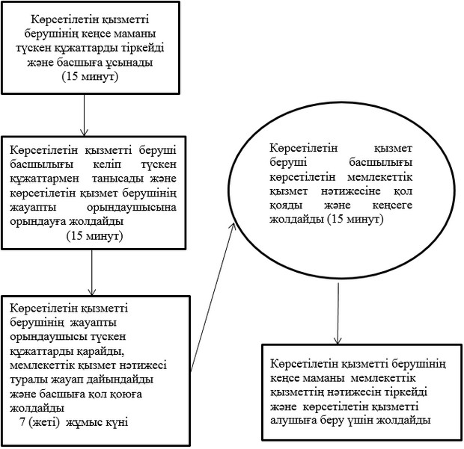

|  |  |
| --- | --- |
|  | "Жер учаскелерін қалыптастыру жөніндегі жерге орналастыру жобаларын бекiту" регламентіне 2 қосымша |

**ХҚО жүгiну тәртiбiнің әрбір процедурасының (іс-әрекетінің) көрсетудін толық сипаттау блок-схемасы**

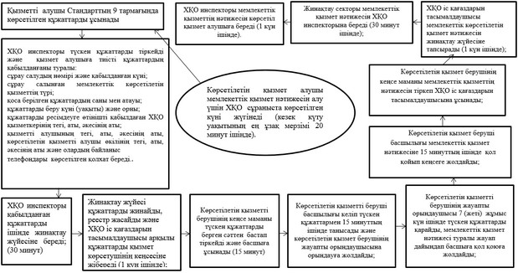

|  |  |
| --- | --- |
|  | "Жер учаскелерін қалыптастыру жөніндегі жерге орналастыру жобаларын бекiту" регламентіне 3 қосымша |

**Ақпараттық жүйелердiң функционалдық өзара iс-әрекеттері, көрсетілетін қызметті беруші арқылы мемлекеттiк қызмет көрсету диаграммасы**

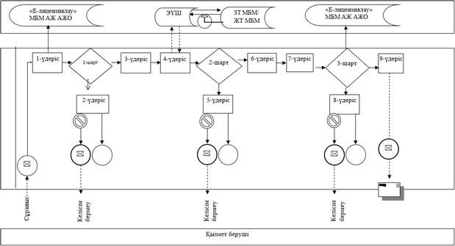

|  |  |
| --- | --- |
|  | "Жер учаскелерін қалыптастыру жөніндегі жерге орналастыру жобаларын бекiту" регламентіне 4 қосымша |

**Ақпараттық жүйелердiң функционалдық өзара iс-қимылы, портал арқылы мемлекеттiк қызмет көрсету диаграммасы**

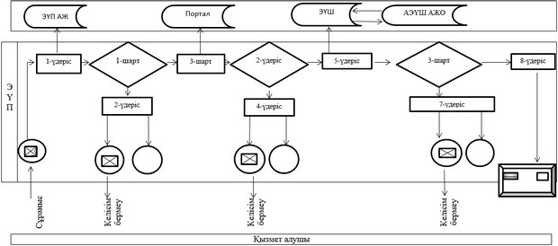

|  |  |
| --- | --- |
|  | "Жер учаскелерін қалыптастыру жөніндегі жерге орналастыру жобаларын бекiту" регламентіне 5 қосымша |

**Мемлекеттік қызмет көрсетудің бизнес-процестерінің анықтамалығы**

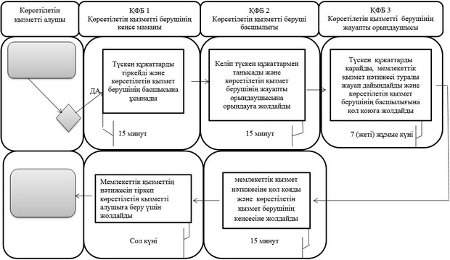

|  |  |
| --- | --- |
|  | Ақтөбе облысы әкімдігінің 2014 жылғы 19 мамырдағы № 154 қаулысымен "БЕКІТІЛГЕН" |

**"Жер учаскелерінің нысаналы мақсатын өзгертуге шешім беру" мемлекеттік көрсетілетін қызмет регламенті**

**1. Жалпы ережелер**

      1. "Жер учаскелерінің нысаналы мақсатын өзгертуге шешім беру" (бұдан әрі – мемлекеттік қызмет) мемлекеттік көрсетілетін қызметі "Ақтөбе облысының жер қатынастары басқармасы" мемлекеттік мекемесімен, Ақтөбе қалалық және аудандық жер қатынастары бөлімдерімен көрсетіледі (бұдан әрі – көрсетілетін қызметті беруші).  
      Құжаттарды қабылдау және мемлекеттік қызмет көрсету нәтижелерін беру:  
      көрсетілетін қызметті берушінің кеңсесі немесе www.elicense.kz "Е-лицензиялау" веб-порталы (бұдан әрі – портал);  
      Қазақстан Республикасы Байланыс және ақпарат агенттігінің "Халыққа қызмет көрсету орталығы" шаруашылық жүргізу құқығындағы республикалық мемлекеттік кәсіпорны (бұдан әрі – ХҚО);  
      www.egov.kz "электрондық үкімет" веб-порталы арқылы жүзеге асырылады.  
      2. Мемлекеттік қызметті көрсету нысаны: электрондық (ішінара автоматтандырылған) және (немесе) қағаз түрінде.  
      3. Мемлекеттiк қызметті көрсету нәтижесі – жер учаскесінің нысаналы мақсатын өзгертуге шешім беру туралы қаулы (бұдан әрі - шешім). Мемлекеттік қызмет көрсету нәтижесін беру нысаны электрондық және (немесе) қағаз түрінде.  
      4. Мемлекеттік қызмет жеке және заңды тұлғаларға (бұдан әрі – көрсетілетін қызметті алушы) тегiн көрсетіледі.

**2. Мемлекеттiк қызмет көрсету үдерісінде қызмет берушiнiң құрылымдық бөлiмшелерiнiң (қызметкерлерiнiң) iс-әрекеттерінің тәртiбiн сипаттау**

      5. Мемлекеттiк қызмет көрсету жөніндегі рәсімді (iс-әрекетті) бастау үшін негіз болып табылады:  
      Көрсетілетін қызметті берушіге немесе ХҚО жүгінген кезде Қазақстан Республикасы Үкіметінің 2014 жылғы 16 сәуірдегі № 358 қаулысымен бекітілген "Жер учаскелерінің нысаналы мақсатын өзгертуге шешім беру" мемлекеттік көрсетілетін қызмет стандартының (бұдан әрі - Стандарт) 1-қосымшасына сәйкес өтініш;  
      Көрсетілетін қызметті алушының веб-порталда электрондық цифрлы қолтаңбасымен (бұдан әрі-ЭЦҚ) куәләндырылған электрондық құжат нысанында сұрау салуы.  
      6. Мемлекеттiк қызмет көрсету үдерісінiң құрамына кiретiн әрбiр рәсiмнiң (iс-әрекеттің) мазмұны:  
      1) жергілікті атқарушы органның (бұдан әрі - ЖАО) кеңсе маманы түскен құжаттарды қабылдайды және тіркейді. Құжаттар пакетін тіркегеннен кейін 1 (бір) жұмыс күні ішінде ЖАО басшысына ұсынады;  
      2) ЖАО басшылығы келіп түскен құжаттар мазмұнымен танысады, резолюция жапсырып және 1 (бір) жұмыс күні ішінде көрсетілетін қызмет берушінің басшылығына жолдайды;  
      3) көрсетілетін қызметті беруші басшылығы келіп түскен құжаттармен 1 (бір) жұмыс күні ішінде танысады және көрсетілетін қызмет берушінің жауапты орындаушысына орындауға жолдайды;  
      4) көрсетілетін қызметті берушінің жауапты орындаушысы 10 (он) жұмыс күн ішінде түскен құжаттардың заңға сәйкестігін қарайды, құжаттардың толықтығын тексереді, жер учаскелерін беру бойынша комиссия отырысына материалдарды дайындайды және уәкілетті органдарға жолдайды;  
      5) уәкілетті органдар 7 (жеті) жұмыс күні ішінде комиссия қорытындысымен келіседі;  
      6) жер учаскелерін беру бойынша комиссияның қорытындысы негізінде көрсетілетін қызмет берушінің жауапты орындаушысы 5(бес) жұмыс күні ішінде шешім жобасын дайындайды және ЖАО жолдайды;  
      7) ЖАО 11 (он бір) жұмыс күні ішінде шешім қабылдайды, тіркейді және ЖАО кеңсесіне мемлекеттік қызметтің қорытындысын ұсынады;  
      8) ЖАО кеңсе қызметкері 1 (бір) жұмыс күні ішінде мемлекеттік қызмет қорытындысын тіркейді және көрсетілетін қызметті алушыға ұсынады.

**3. Мемлекеттiк қызмет көрсету процесiнде көрсетiлетiн қызметтi берушiнiң құрылымдық бөлiмшелерiнiң (қызметкерлерiнiң) өзара iс-әрекеттерінің тәртiбiн сипаттау**

      7. Мемлекеттiк қызмет көрсету процесіне қатысатын көрсетілетін қызметті берушінің құрылымдық бөлiмшелерінің (қызметкерлерінің) тiзбесі:  
      ЖАО кеңсе қызметкері;  
      ЖАО басшылығы;  
      көрсетілетін қызмет берушінің басшылығы;  
      көрсетілетін қызмет берушінің жауапты орындаушысы;  
      уәкілетті органдар.  
      8. Құрылымдық бөлiмшелер (қызметкерлер) арасындағы әрбiр рәсiмнiң (iс-әрекеттің) ұзақтығын көрсете отырып, рәсiмдердiң (iс-әрекеттердің) реттiлiгiн сипаттау осы Регламенттің 1 қосымшасына сәйкес блок-схемасымен өту сүйемелденедi.

**4. Халыққа қызмет көрсету орталығымен және (немесе) өзге де көрсетiлетiн қызметтi берушiлермен өзара iс-әрекет тәртiбiн, сондай-ақ мемлекеттiк қызмет көрсету процесiнде ақпараттық жүйелердi пайдалану тәртiбiн сипаттау**

      9. ХҚО арқылы жүгiну тәртiбiнің әрбір процедурасының ұзақтығын көрсетіп сипаттау:  
      1) көрсетілетін қызметті алушы Стандарттың 9 тармағында көрсетілген құжаттарды ұсынады;  
      2) ХҚО инспекторы түскен құжаттарды тіркейді және көрсетілетін қызметті алушыға тиісті құжаттардың қабылданғаны туралы:  
      сұрау салудың нөмірі және қабылданған күні;  
      сұрау салынған мемлекеттік көрсетілетін қызметтің түрі;  
      қоса берілген құжаттардың саны мен атауы;  
      құжаттарды беру күні (уақыты) және орны;  
      құжаттарды ресімдеуге өтінішті қабылдаған ХҚО қызметкерінің тегі, аты, әкесінің аты;  
      қызметті алушының тегі, аты, әкесінің аты, көрсетілетін қызметті алушы өкілінің тегі, аты, әкесінің аты және олардың байланыс телефондары көрсетілген қолхат береді.  
      3) ХҚО инспекторы қабылданған құжаттарды 30 минут ішінде жинақтау жүйесіне береді;  
      4) жинақтау жүйесі құжаттарды жинайды, реестр жасайды және ХҚО іс қағаздарын тасымалдаушысы арқылы құжаттарды қызмет көрсетушінің кеңсесіне жібереді (1 күн ішінде);  
      5) ЖАО кеңсе маманы түскен құжаттарды қабылдайды және тіркейді. Құжаттар пакетін тіркегеннен кейін 1 (бір) жұмыс күні ішінде ЖАО басшысына ұсынады;  
      6) ЖАО басшылығы келіп түскен құжаттар мазмұнымен танысады, резолюция жапсырып 1 (бір) жұмыс күні ішінде көрсетілетін қызметті берушінің басшылығына жолдайды;  
      7) көрсетілетін қызметті беруші басшылығы келіп түскен құжаттармен 1 (бір) жұмыс күні ішінде танысады және көрсетілетін қызметті берушінің жауапты орындаушысына орындауға жолдайды;  
      8) көрсетілетін қызметті берушінің жауапты орындаушысы 10 (он) жұмыс күн ішінде түскен құжаттардың заңға сәйкестігін қарайды, құжаттардың толықтығын тексереді, жер учаскелерін беру бойынша комиссия отырысына материалдарды дайындайды және уәкілетті органдарға жолдайды;  
      9) уәкілетті органдар 7 (жеті) жұмыс күні ішінде комиссия қорытындысымен келіседі;  
      10) жер учаскелерін беру бойынша комиссияның қорытындысы негізінде көрсетілетін қызметті берушінің жауапты орындаушысы 5 (бес) жұмыс күні ішінде шешім жобасын дайындайды және ЖАО жолдайды;  
      11) ЖАО 11(он бір) жұмыс күні ішінде шешім қабылдайды, тіркейді және ЖАО кеңсесіне мемлекеттік қызметтің қорытындысын ұсынады;  
      12) ЖАО кеңсе қызметкері 1(бір) жұмыс күні ішінде мемлекеттік қызмет қорытындысын тіркейді және ХҚО іс қағаздарын тасымалдаушысына ұсынады;  
      13) ХҚО іс қағаздарын тасымалдаушысы мемлекеттік қызмет нәтижесін жинақтау жүйесіне тапсырады (1 күн ішінде);  
      14) жинақтау секторы мемлекеттік қызмет нәтижесін ХҚО инспекторына береді (30 минут ішінде);  
      15) ХҚО инспекторы мемлекеттік қызметтің нәтижесін қызмет алушыға береді (1 күн ішінде).  
      10. Көрсетілетін қызметті алушы мемлекеттік қызмет нәтижесін алу үшін ХҚО сұраныста көрсетілген күні жүгінеді (кезек күту уақытының ең ұзақ мерзімі 20 минут ішінде).  
      ХҚО жүгінудің әрбір процедурасын (iс-әрекетті) көрсетудің толық сипаттамасы осы Регламентің 2 қосымшасында көрсетілген блок-схемасына сәйкес жүргізіледі.  
      11. Көрсетілетін қызметті беруші арқылы мемлекеттік қызмет көрсету кезіндегі жолығу тәртібін және рәсімнің (iс-әрекеттің) реттілігін сипаттау.  
      1) 1-үдеріс – көрсетілетін қызметті беруші қызметкерінің мемлекеттік қызметті көрсету үшін "Е-лицензиялау" мемлекеттік база мәліметінің ақпараттық жүйедегі автоматтандырылған жұмыс орнына (бұдан әрі – МБМ АЖ АЖО) логин мен пароль енгізуі;  
      2) 1-шарт – көрсетілетін қызметті берушінің тіркелген қызметкері туралы деректердің түпнұсқалығын "Е-лицензиялау" МБМ АЖ АЖО логин мен пароль арқылы тексеру;  
      3) 2-үдеріс – көрсетілетін қызметті беруші қызметкерінің деректерінде бұзушылықтардың болуына байланысты авторлаудан бас тарту туралы хабарламаны "Е-лицензиялау" МБМ АЖ АЖО қалыптастыру;  
      4) 3-үдеріс – көрсетілетін қызметті беруші қызметкерінің таңдауы осы Регламентте көрсетілген қызметті таңдауы, қызметті көрсетуге арналған сұрау салу нысанын экранға шығаруы және көрсетілетін қызметті беруші қызметкерінің көрсетілетін қызметті алушы деректерін енгізуі;  
      5) 4-үдеріс – электронды үкімет шллюзі арқылы (бұдан әрі – ЭҮШ) заңды тұлғалардың мемлекеттік база мәліметінде/жеке тұлғалардың мемлекеттік база мәліметінде (бұдан әрі - ЗТ МБМ/ ЖТ МБМ) көрсетілетін қызметті алушы деректеріне сұрауда жолдау;  
      6) 2-шарт – ЗТ МБМ/ ЖТ МБМ көрсетілетін қызметті алушы деректерінің болуын тексеру;  
      7) 5-үдеріс – ЗТ МБМ/ ЖТ МБМ көрсетілетін қызметті алушы деректерінің расталмауына байланысты деректерді алу мүмкін болмауы туралы хабарламаны қалыптастыру;  
      8) 6-үдеріс – қағаз тасығыштағы құжаттардың болуы туралы бөлігінде сұрау салу нысанын толтыруы және көрсетілетін қызметті беруші қызметкерінің көрсетілетін қызметті алушы ұсынған қажетті құжаттарды сканерлеуі және оларды сұрау салу нысанына қоса беруі;  
      9) 7-үдеріс – "Е-лицензиялау" МБМ АЖ АЖО сұранысты тіркеу қызметті өңдеу;  
      10) 3-шарт – лицензияны беру үшін көрсетілетін қызметті беруші көрсетілетін қызметті алушының біліктілік талаптарына және негіздемелеріне сәйкестігін тексереді;  
      11) 8-үдеріс – "Е-лицензиялау" МБМ АЖ АЖО қөрсетілетін қызмет алушының құжаттарында бұзушылыққа байланысты сұратылатын қызметтен бас тарту туралы хабарламаны қалыптастыру;  
      12) 9-үдеріс – "Е-лицензиялау" МБМ АЖ АЖО қалыптастырылған қызмет нәтижесін (электрондық лицензияны) көрсетілетін қызметті алушының алуы.  
      Электрондық құжат қызмет берушінің ЭЦҚ пайдалана отырып қалыптастырылады.  
      Ақпараттық жүйелердiң функционалдық өзара iс-қимылы, көрсетілетін қызметті беруші арқылы мемлекеттiк қызмет көрсету осы Регламентің 3 қосымшасындағы № 1 диаграммасына сәйкес көрсетілген.  
      12. Портал арқылы қызметті көрсетуге жүгіну кезіндегі функционалдық өзара iс-әрекет тәртібін сипаттау:  
      1) көрсетілетін қызметті алушы электронды үкімет порталында (бұдан әрі - ЭҮП) ЖСН/БСН көмегімен және паролін тіркеуді жүзеге асырады (ЭҮП тіркелмеген алушылар үшін жүзеге асырылады);  
      2) 1-үдеріс – қызметті алушымен ЖСН/БСН және қызметті алу үшін паролін ЭҮП-ге енгізу (авторлау үдерісі);  
      3) 1-шарт – қызмет алушы туралы деректердің дұрыстығын ЖСН/БСН мен пароль арқылы ЭҮП тексеру;  
      4) 2-үдеріс – көрсетілетін қызметті алушының деректерінде бар бұзушылықтарға байланысты авторлаудан бас тарту туралы хабарламаны ЭҮП-де қалыптастыру;  
      5) 3-үдеріс – көрсетілетін қызметті алушының осы регламентте көрсетілген қызметті таңдауы, қызметті көрсетуге арналған сұрау салу нысанын экранға шығару және оның құрылымы мен форматтық талаптарын ескере отырып, алушының нысанды толтыруы (деректерді енгізуі), сұрау салу нысанына қажетті электрондық түрдегі құжаттарды қоса беруі, сондай-ақ Стандартың 9 тармағында көрсетілгендей нақтылау үшін тұтынушының ЭЦҚ тіркеу куәлігін сұрауды таңдауы;  
      6) 2-шарт – көрсетілетін қызметті алушының ЭЦҚ тіркеу куәлігінің қолданылу мерзімін және кері қайтарылған (жойылған) тіркеу куәліктерінің тізімінде оның болмауын, сондай-ақ сұрау салуда көрсетілген (ЖСН/БСН және ЭЦҚ тіркеу куәлігінде көрсетілген ЖСН/БСН арасында) сәйкестендіру деректерінің сәйкестігін ЭҮП тексеру;  
      7) 4-үдеріс – көрсетілетін қызметті алушының ЭЦҚ түпнұсқалығының расталмауына байланысты сұратылатын қызметтен бас тарту туралы хабарламаны қалыптастыру;  
      8) 5-үрдіс – ЭЦҚ арқылы электронды мемлекеттік қызмет көрсету үшін көрсетілетін қызметті алушы ШЭП арқылы аймақтық электронды үкімет шлюзінің автоматтандырылған жұмыс орнына (бұдан әрі – АЭҮШ АЖО) электронды құжат (сұраныс) жолдап қызмет берушінің құжатты өңдеуі үшін сұранысты нақтылау;  
      9) 3-шарт – қызмет көрсетуге негіз болу үшін регламенттің 6 тармағында көрсетілгендей қызметті беруші көрсетілетін қызметті алушының қосымша жалғаған құжаттарға сәйкестігін тексеру (өңдеу);  
      10) 6-үдеріс – көрсетілетін қызметті алушының құжаттарында бар бұзушылықтарға байланысты сұратылатын қызметтен бас тарту туралы хабарламаны қалыптастыру;  
      11) 7-үдеріс – көрсетілетін қызметті алушының ЭҮП-де қалыптастырылған қызмет нәтижесін (электронды құжат формасындағы анықтама) алуы. Электрондық құжат көрсетілетін қызметті берушінің уәкілетті тұлғасының ЭЦҚ пайдалана отырып қалыптастырылады.  
      Ақпараттық жүйелердiң функционалдық өзара iс-әрекеті, портал арқылы мемлекеттiк қызмет көрсету осы Регламентің 4 қосымшасындағы диаграммасына сәйкес көрсетілген.  
      13. Мемлекеттік қызмет көрсету процесінде рәсімдердің (іс-қимылдардың) ретін, көрсетілетін қызметті берушінің толық сипаттамасы құрылымдық бөлімшелерінің (қызметкерлерінің) өзара іс-қимылдарының, соңымен қатар өзге көрсетірген қызмет берушілермен халыққа қызмет көрсету орталықтарымен өзара іс-қимыл тәртібінің және мемлекеттік қызмет көрсету процесінде ақпараттық жүйелерді қолдану тәртібінің сипаттамасы осы Регламентің 5 қосымшасына сәйкес мемлекеттік қызмет көрсетудің бизнес-процестерінің анықтамалығында көрсетіледі. Мемлекеттік қызмет көрсетудің бизнес-процестерінің анықтамалығы "электрондық үкімет" веб-порталында, көрсетілетін қызметті берушінің интернет-ресурсында орналастырылады.

|  |  |
| --- | --- |
|  | "Жер учаскелерінің нысаналы мақсатын өзгертуге шешім беру" регламентіне 1 қосымша |

**Құрылымдық бөлiмшелер (қызметкерлер) арасындағы әрбiр рәсiмнiң (iс-қимылдың) ұзақтығын көрсете отырып, рәсiмдердiң (iс-қимылдардың) реттiлiгiн сипаттау блок-схемасы**

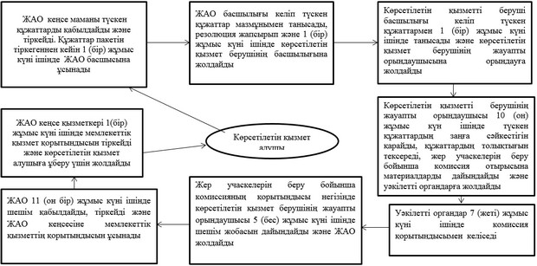

|  |  |
| --- | --- |
|  | "Жер учаскелерінің нысаналы мақсатын өзгертуге шешім беру" регламентіне 2 қосымша |

**ХҚО жүгінудің әрбір процедурасын (iс-әрекетті) көрсетудің толық сипаттау блок-схемасы**

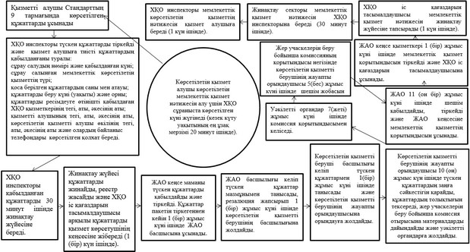

|  |  |
| --- | --- |
|  | "Жер учаскелерінің нысаналы мақсатын өзгертуге шешім беру" регламентіне 3 қосымша |

**Ақпараттық жүйелердiң функционалдық өзара iс-қимылы, көрсетілетін қызметті беруші арқылы мемлекеттiк қызмет көрсету диаграммасына**

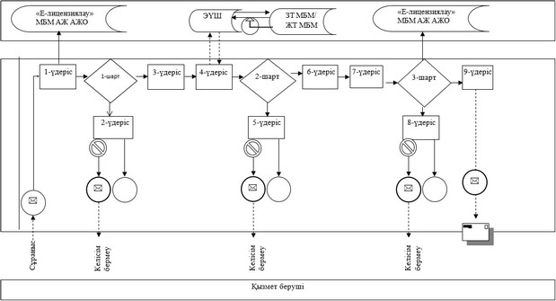

|  |  |
| --- | --- |
|  | "Жер учаскелерін қалыптастыру жөніндегі жерге орналастыру жобаларын бекiту" регламентіне 4 қосымша |

**Ақпараттық жүйелердiң функционалдық өзара iс-әрекеті, портал арқылы мемлекеттiк қызмет көрсету диаграммасы**

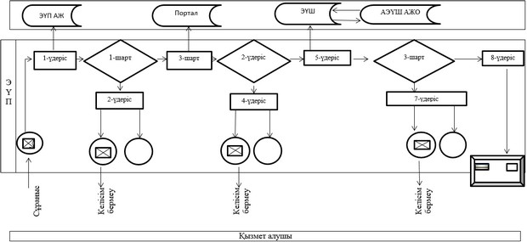

|  |  |
| --- | --- |
|  | "Жер учаскелерінің нысаналы мақсатын өзгертуге шешім беру" регламентіне 5 қосымша |

**Мемлекеттік қызмет көрсетудің бизнес-процестерінің анықтамалығы**

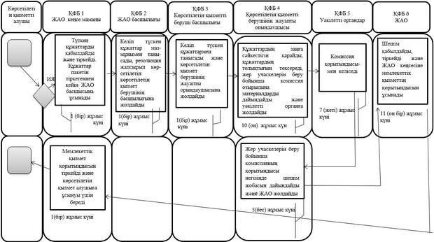

|  |  |
| --- | --- |
|  | Ақтөбе облысы әкімдігінің 2014 жылғы 19 мамырдағы № 154 қаулысымен "БЕКІТІЛГЕН" |

**"Іздестіру жұмыстарын жүргізу үшін жер учаскелерін пайдалануға рұқсат беру" мемлекеттік қызмет регламенті**

**1. Жалпы ережелер**

      1. "Іздестіру жұмыстарын жүргізу үшін жер учаскелерін пайдалануға рұқсат беру" (бұдан әрі – мемлекеттік қызмет) мемлекеттік көрсетілетін қызметін "Ақтөбе облысының жер қатынастары басқармасы" мемлекеттік мекемесімен, Ақтөбе қалалық және аудандық жер қатынастары бөлімдерімен көрсетіледі (бұдан әрі – көрсетілетін қызметті беруші).  
      Құжаттарды қабылдау және мемлекеттік қызмет көрсету нәтижелерін беру:  
      көрсетілетін қызметті берушінің кеңсесі немесе www.elicense.kz "Е-лицензиялау" веб-порталы (бұдан әрі – портал);  
      Қазақстан Республикасы Байланыс және ақпарат агенттігінің "Халыққа қызмет көрсету орталығы" шаруашылық жүргізу құқығындағы республикалық мемлекеттік кәсіпорны (бұдан әрі – ХҚО);  
      www.egov.kz "электрондық үкімет" веб-порталы арқылы жүзеге асырылады.  
      2. Мемлекеттік қызметті көрсету нысаны: электрондық (ішінара автоматтандырылған) және (немесе) қағаз түрінде.  
      3. Мемлекеттiк қызметті көрсету нәтижесі – Іздестіру жұмыстарын жүргізу үшін жер учаскелерін пайдалануға рұқсат беру туралы қаулы (бұдан әрі – рұқсат беру). Мемлекеттік қызмет көрсету нәтижесін беру нысаны электрондық және (немесе) қағаз түрінде.  
      4. Мемлекеттік қызмет жеке және заңды тұлғаларға (бұдан әрі – көрсетілетін қызметті алушы) тегiн көрсетіледі.

**2. Мемлекеттiк қызмет көрсету үдерісінде қызмет берушiнiң құрылымдық бөлiмшелерiнiң (қызметкерлерiнiң) iс-әрекеттерінің тәртiбiн сипаттау**

      5. Мемлекеттiк қызмет көрсету жөніндегі рәсімді (iс-әрекетті) бастау үшін негіз болып табылады:  
      Көрсетілетін қызметті берушіге немесе ХҚО жүгінген кезде Қазақстан Республикасы Үкіметінің 2014 жылғы 16 сәуірдегі № 358 қаулысымен бектіліген "Жер учаскелерін қалыптастыру жөніндегі жерге орналастыру жобаларын бекiту" мемлекеттік қызмет стандартының (бұдан әрі - Стандарт) 1-қосымшасына сәйкес өтініш;  
      көрсетілетін қызметті алушының веб-порталда электрондық цифрлы қолтаңбасымен (бұдан әрі-ЭЦҚ) куәләндырылған электрондық құжат нысанында сұрау салуы.  
      6. Мемлекеттiк көрсетілетін қызмет көрсету үдерісінiң құрамына кiретiн әрбiр рәсiмнiң (iс-әрекеттің) мазмұны:  
      1) жергілікті атқарушы органның (бұдан әрі - ЖАО) кеңсе маманы түскен құжаттарды қабылдайды және тіркейді. Құжаттар пакетін тіркегеннен кейін 1 (бір) жұмыс күні ішінде ЖАО басшысына ұсынады;  
      2) ЖАО басшылығы келіп түскен құжаттар мазмұнымен танысады, резалюция жапсырады. 1(бір) жұмыс күні ішінде көрсетілетін қызметті берушінің басшылығына жолдайды;  
      3) көрсетілетін қызметті беруші басшылығы құжаттарды түскен күні 1 (бір) жұмыс күні ішінде қарайды және көрсетілетін қызметті берушінің жауапты орындаушысына жолдайды;  
      4) көрсетілетін қызметті берушінің жауапты орындаушысы 4 (төрт) жұмыс күн ішінде түскен құжаттардың заңға сәйкестігін қарайды, рұқсат беру жобасын дайындайды және ЖАО жолдайды;  
      5) ЖАО 3(үш) жұмыс күні ішінде рұқсат беруді қабылдайды, тіркейді және ЖАО кеңсесіне ұсынады;  
      6) ЖАО кеңсесі 1(бір) жұмыс күні ішінде рұқсат берудің көшірмесін көрсетілетінқызмет алушыға жолдайды.

**3. Мемлекеттiк қызмет көрсету процесiнде көрсетiлетiн қызметтi берушiнiң құрылымдық бөлiмшелерiнiң (қызметкерлерiнiң) өзара iс-әрекеттерінің тәртiбiн сипаттау**

      7. Көрсетілетін мемлекеттiк қызмет көрсету процесіне қатысатын қызмет берушiнiң құрылымдық бөлiмшелерінің (қызметкерлерінің) тiзбесі:  
      ЖАО кеңсе қызметкері;  
      ЖАО басшылығы;  
      көрсетілетін қызметті берушінің басшылығы;  
      көрсетілетін қызметті берушінің жауапты орындаушы.  
      8. Құрылымдық бөлiмшелер (қызметкерлер) арасындағы әрбiр рәсiмнiң (iс-әрекеттің) ұзақтығын көрсете отырып, рәсiмдердiң (iс-қимылдардың) реттiлiгiн сипаттау осы Регламенттің 1 қосымшасына сәйкес блок-схемасымен сүйемелденедi.

**4. Халыққа қызмет көрсету орталығымен және (немесе) өзге де көрсетiлетiн қызметтi берушiлермен өзара iс-әрекеттерінің тәртiбiн, сондай-ақ мемлекеттiк қызмет көрсету процесiнде ақпараттық жүйелердi пайдалану тәртiбiн сипаттау**

      9. ХҚО арқылы жүгiну тәртiбiнің әрбір процедурасының ұзақтығын көрсетіп сипаттау:  
      1) көрсетілетін қызметті алушы Стандарттың 9 тармағында көрсетілген құжаттарды ұсынады;  
      2) ХҚО инспекторы түскен құжаттарды тіркейді және көрсетілетін қызмет алушыға тиісті құжаттардың қабылданғаны туралы:  
      сұрау салудың нөмірі және қабылданған күні;  
      сұрау салынған мемлекеттік көрсетілетін қызметтің түрі;  
      қоса берілген құжаттардың саны мен атауы;  
      құжаттарды беру күні (уақыты) және орны;  
      құжаттарды ресімдеуге өтінішті қабылдаған ХҚО қызметкерінің тегі, аты, әкесінің аты;  
      қызметті алушының тегі, аты, әкесінің аты, көрсетілетін қызметті алушы өкілінің тегі, аты, әкесінің аты және олардың байланыс телефондары көрсетілген қолхат береді.  
      3) ХҚО инспекторы қабылданған құжаттарды 30 минут ішінде жинақтау жүйесіне береді;  
      4) жинақтау жүйесі құжаттарды жинайды, реестр жасайды және ХҚО іс қағаздарын тасымалдаушысы арқылы құжаттарды көрсетілетін қызметті берушінің кеңсесіне жібереді (1 күн ішінде);  
      5) жергілікті атқарушы органның (бұдан әрі - ЖАО) кеңсе маманы түскен құжаттарды қабылдайды және тіркейді. Құжаттар пакетін тіркегеннен кейін 1 (бір) жұмыс күні ішінде ЖАО басшысына ұсынады;  
      6) ЖАО басшылығы келіп түскен құжаттар мазмұнымен танысады, резолюция жапсырады. Көрсетілетін қызметті берушінің басшылығына 1 (бір) жұмыс күні ішінде жолдайды;  
      7) көрсетілетін қызметті беруші басшылығы құжаттарды қарайды және көрсетілетін қызметті берушінің жауапты орындаушысына орындауға жолдайды 1(бір) жұмыс күні ішінде түскен күні;  
      8) көрсетілетін қызметті берушінің жауапты орындаушысы 4 (төрт) жұмыс күн ішінде түскен құжаттардың заңға сәйкестігін қарайды, рұқсат беру жобасын дайындайды және ЖАО жолдайды;  
      9) ЖАО 3(үш) жұмыс күні ішінде рұқсат беруді қабылдайды, тіркейді және ЖАО кеңсесіне ұсынады;  
      10) ЖАО кеңсесі 1(бір) жұмыс күні ішінде рұқсат берудің көшірмесін ХҚО іс қағаздарын тасымалдаушысы ұсынады;  
      11) ХҚО іс қағаздарын тасымалдаушысы мемлекеттік қызмет нәтижесін жинақтау жүйесіне тапсырады (1 күн ішінде);  
      12) жинақтау секторы мемлекеттік қызмет нәтижесін ХҚО инспекторына береді (30 минут ішінде);  
      13) ХҚО инспекторы мемлекеттік қызметтің нәтижесін қызмет алушыға береді (1 күн ішінде).  
      10. Қызмет алушы мемлекеттік қызмет нәтижесін алу үшін ХҚО сұраныста көрсетілген күні жүгінеді (кезек күту уақытының ең ұзақ мерзімі 20 минут ішінде).  
      ХҚО жүгінудің әрбір процедурасын (iс-әрекетті) көрсетудің толық сипаттамасы осы Регламентің 2 қосымшасында көрсетілген блок-схемасына сәйкес жүргізіледі.  
      11. Қызмет беруші арқылы мемлекеттік қызмет көрсету кезіндегі жолығу тәртібін және рәсімнің (iс-әрекеттің) реттілігін сипаттау.  
      1) 1-үдеріс – көрсетілетін қызметті беруші қызметкерінің мемлекеттік қызметті көрсету үшін "Е-лицензиялау" мемлекеттік база мәліметінің ақпараттық жүйедегі автоматтандырылған жұмыс орнына (бұдан әрі – МБМ АЖ АЖО) логин мен пароль енгізуі;  
      2) 1-шарт – қызмет берушінің тіркелген қызметкері туралы деректердің түпнұсқалығын "Е-лицензиялау" МБМ АЖ АЖО логин мен пароль арқылы тексеру;  
      3) 2-үдеріс – көрсетілетін қызметті беруші қызметкерінің деректерінде бұзушылықтардың болуына байланысты авторлаудан бас тарту туралы хабарламаны "Е-лицензиялау" МБМ АЖ АЖО қалыптастыру;  
      4) 3-үдеріс – көрсетілетін қызметті беруші қызметкерінің таңдауы осы Регламентте көрсетілген қызметті таңдауы, қызметті көрсетуге арналған сұрау салу нысанын экранға шығаруы және қызмет беруші қызметкерінің көрсетілетін қызмет алушы деректерін енгізуі;  
      5) 4-үдеріс – электронды үкімет шллюзі арқылы (бұдан әрі – ЭҮШ) заңды тұлғалардың мемлекеттік база мәліметінде/жеке тұлғалардың мемлекеттік база мәліметінде (бұдан әрі - ЗТ МБМ/ ЖТ МБМ) көрсетілетін қызметті алушы деректеріне сұрау салу;  
      6) 2-шарт – ЗТ МБМ/ ЖТ МБМ көрсетілетін қызметті алушы деректерінің болуын тексеру;  
      7) 5-үдеріс – ЗТ МБМ/ ЖТ МБМ көрсетілетін қызметті алушы деректерінің расталмауына байланысты деректерді алу мүмкін болмауы туралы хабарламаны қалыптастыру;  
      8) 6-үдеріс – қағаз тасығыштағы құжаттардың болуы туралы бөлігінде сұрау салу нысанын толтыруы және көрсетілетін қызметті беруші қызметкерінің көрсетілетін қызметті алушы ұсынған қажетті құжаттарды сканерлеуі және оларды сұрау салу нысанына қоса беруі;  
      9) 7-үдеріс – "Е-лицензиялау" МБМ АЖ АЖО сұранысты тіркеу және қызметті өңдеу;  
      10) 3-шарт – лицензияны беру үшін көрсетілетін қызметті беруші көрсетілетін қызметті алушының біліктілік талаптарына және негіздемелеріне сәйкестігін тексереді;  
      11) 8-үдеріс – "Е-лицензиялау" МБМ АЖ АЖО қөрсетілетін қызмет алушының құжаттарында бұзушылыққа байланысты сұратылатын қызметтен бас тарту туралы хабарламаны қалыптастыру;  
      12) 9-үдеріс – "Е-лицензиялау" МБМ АЖ АЖО қалыптастырылған қызмет нәтижесін (электрондық лицензияны) көрсетілетін қызмет алушының алуы.  
      Электрондық құжат қызмет берушінің ЭЦҚ пайдалана отырып қалыптастырылады.  
      Ақпараттық жүйелердiң функционалдық өзара iс-әрекеті, қызмет беруші арқылы мемлекеттiк қызмет көрсету осы Регламентің 3 қосымшасындағы диаграммасына сәйкес көрсетілгендей жүргізіледі.  
      12. Портал арқылы қызметті көрсетуге жүгіну кезіндегі функционалдық өзара iс-әрекет тәртібін сипаттау:  
      1) көрсетілетін қызметті алушы электронды үкімет порталында (бұдан әрі - ЭҮП) ЖСН/БСН көмегімен және паролін тіркеуді жүзеге асырады (ЭҮП тіркелмеген алушылар үшін жүзеге асырылады);  
      2) 1-үдеріс – қызметті алушымен қызмет алу үшін ЖСН/БСН және паролін ЭҮП-ге енгізу (авторлау үдерісі);  
      3) 1-шарт – қызмет алушы туралы деректердің дұрыстығын ЖСН/БСН мен пароль арқылы ЭҮП тексеру;  
      4) 2-үдеріс – көрсетілетін қызметті алушының деректерінде бар бұзушылықтарға байланысты авторлаудан бас тарту туралы хабарламаны ЭҮП-мен қалыптастыру;  
      5) 3-үдеріс – көрсетілетін қызметті алушының осы регламентте көрсетілген қызметті таңдауы, қызметті көрсетуге арналған сұрау салу нысанын экранға шығару және оның құрылымы мен форматтық талаптарын ескере отырып, алушының нысанды толтыруы (деректерді енгізуі), сұрау салу нысанына қажетті электрондық түрдегі құжаттарды қоса беруі, сондай-ақ Стандартың 9 тармағында көрсетілгендей нақтылау үшін (қол қою үшін) тұтынушының ЭЦҚ тіркеу куәлігін сұрауды таңдауы;  
      6) 2-шарт – көрсетілетін қызметті алушының ЭЦҚ тіркеу куәлігінің қолданылу мерзімін және кері қайтарылған (жойылған) тіркеу куәліктерінің тізімінде оның болмауын, сондай-ақ сұрау салуда көрсетілген (ЖСН/БСН және ЭЦҚ тіркеу куәлігінде көрсетілген ЖСН/БСН арасында) сәйкестендіру деректерінің сәйкестігін ЭҮП тексеру;  
      7) 4-үдеріс – көрсетілетін қызметті алушының ЭЦҚ түпнұсқалығының расталмауына байланысты сұратылатын қызметтен бас тарту туралы хабарламаны қалыптастыру;  
      8) 5-үрдіс – ЭЦҚ арқылы электронды мемлекеттік қызмет көрсету үшін көрсетілетін қызметті алушы ШЭП арқылы аймақтық электронды үкімет шлюзінің автоматтандырылған жұмыс орнына (бұдан әрі – АЭҮШ АЖО) электронды құжат (сұраныс) жолдап қызмет берушінің құжатты өңдеуі үшін сұранысты нақтылайды;  
      9) 3-шарт – қызмет көрсетуге негіз болу үшін регламенттің 6 тармағында көрсетілгендей қызмет беруші көрсетілетін қызметті алушының қосымша жалғаған құжаттарға сәйкестігін тексеру (өңдеу);  
      10) 6-үдеріс – көрсетілетін қызметті алушының құжаттарында бар бұзушылықтарға байланысты сұратылатын қызметтен бас тарту туралы хабарламаны қалыптастыру;  
      11) 7-үдеріс – көрсетілетін қызметті алушының ЭҮП-де қалыптастырылған қызмет нәтижесін (электронды құжат формасындағы анықтама) алуы. Электрондық құжат көрсетілетін қызметті берушінің уәкілетті тұлғасының ЭЦҚ пайдалана отырып қалыптастырылады.  
      Ақпараттық жүйелердiң функционалдық өзара iс-әрекеті, портал арқылы мемлекеттiк қызмет көрсету кезінде қатыстырылатын, осы Регламентің 4 қосымшасындағы диаграммасына сәйкес көрсетілген.  
      13. Мемлекеттік қызмет көрсету процесінде рәсімдердің (іс-әрекеттердің) ретін, көрсетілетін қызметті берушінің толық сипаттамасы құрылымдық бөлімшелерінің (қызметкерлерінің) өзара іс-әрекеттерінің, соңымен қатар өзге көрсетірген қызмет берушілермен халыққа қызмет көрсету орталықтарымен өзара іс-әрекет тәртібінің және мемлекеттік қызмет көрсету процесінде ақпараттық жүйелерді қолдану тәртібінің сипаттамасы осы Регламентің 5 қосымшасына сәйкес мемлекеттік қызмет көрсетудің бизнес-процестерінің анықтамалығында көрсетіледі. Мемлекеттік қызмет көрсетудің бизнес-процестерінің анықтамалығы "электрондық үкімет" веб-порталында, көрсетілетін қызметті берушінің интернет-ресурсында орналастырылады.

|  |  |
| --- | --- |
|  | "Іздестіру жұмыстарын жүргізу үшін жер учаскелерін пайдалануға рұқсат беру" регламентіне 1 қосымша |

**Құрылымдық бөлiмшелер (қызметкерлер) арасындағы әрбiр рәсiмнiң (iс-әрекеттің) ұзақтығын көрсете отырып, рәсiмдердiң (iс-әрекеттердің) реттiлiгiн сипаттау блок-схемасы**

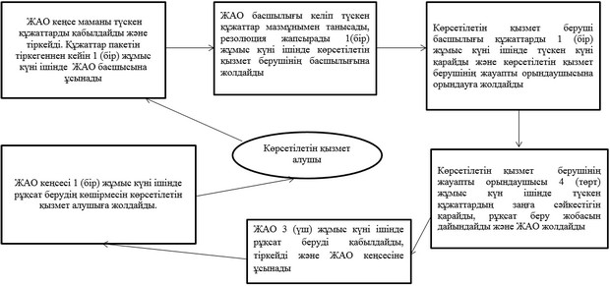

|  |  |
| --- | --- |
|  | "Іздестіру жұмыстарын жүргізу үшін жер учаскелерін пайдалануға рұқсат беру" регламентіне 2 қосымша |

**ХҚО жүгінудің әрбір процедурасын (iс-әрекетті) көрсетудің толық сипаттау**

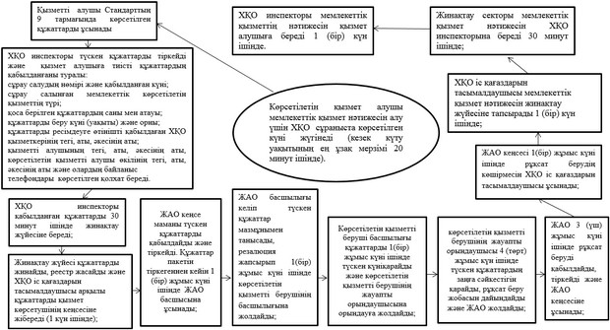

|  |  |
| --- | --- |
|  | "Іздестіру жұмыстарын жүргізу үшін жер учаскелерін пайдалануға рұқсат беру" регламентіне 3 қосымша |

**Ақпараттық жүйелердiң функционалдық өзара iс-әрекеті, қызмет беруші арқылы мемлекеттiк қызмет көрсету диаграммасы**

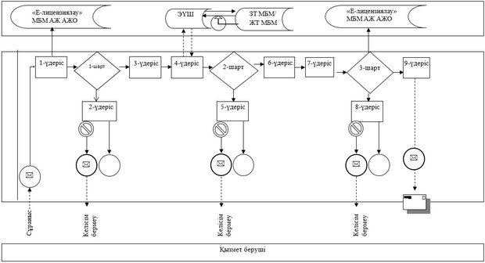

|  |  |
| --- | --- |
|  | "Іздестіру жұмыстарын жүргізу үшін жер учаскелерін пайдалануға рұқсат беру" регламентіне 4 қосымша |

**Ақпараттық жүйелердiң функционалдық өзара iс-әрекеті, портал арқылы мемлекеттiк қызмет көрсету диаграммасы**

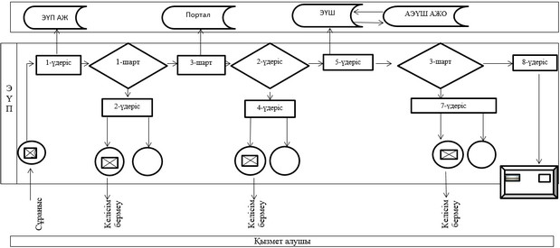

|  |  |
| --- | --- |
|  | "Іздестіру жұмыстарын жүргізу үшін жер учаскелерін пайдалануға рұқсат беру" регламентіне 5 қосымша |

**Мемлекеттік қызмет көрсетудің бизнес-процестерінің анықтамалығы**

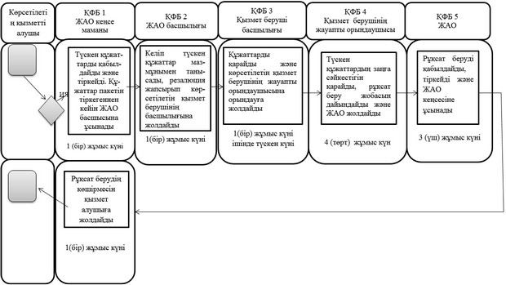

|  |  |
| --- | --- |
|  | Ақтөбе облысы әкімдігінің 2014 жылғы 19 мамырдағы № 154 қаулысымен "БЕКІТІЛГЕН" |

**"Суармалы егiстiктi суарылмайтын алқап түрлерiне ауыстыруға рұқсат беру" мемлекеттік көрсетілетін қызмет регламенті**

**1. Жалпы ережелер**

      1. "Суармалы егiстiктi суарылмайтын алқап түрлерiне ауыстыруға рұқсат беру" (бұдан әрі – мемлекеттік қызмет) мемлекеттік көрсетілетін қызметін "Ақтөбе облысының жер қатынастары басқармасы" мемлекеттік мекемесімен көрсетеді (бұдан әрі – көрсетілетін қызметті беруші).  
      Құжаттарды қабылдау және мемлекеттік қызмет көрсету нәтижелерін беру көрсетілетін қызметті берушінің кеңсесі арқылы жүзеге асырылады.  
      2. Мемлекеттік қызметті көрсету нысаны: қағаз түрінде.  
      3. Мемлекеттiк қызметті көрсету нәтижесі – суармалы егiстiктi суарылмайтын алқап түрлерiне ауыстыруға рұқсат беру туралы көрсетілетін қызметті берушінің қаулысы (бұдан әрі – рұқсат беру). Мемлекеттік қызмет көрсету нәтижесін беру нысаны қағаз түрінде.  
      4. Мемлекеттік қызмет жеке және заңды тұлғаларға (бұдан әрі – көрсетілетін қызметті алушы) тегiн көрсетіледі.

**2. Мемлекеттiк қызмет көрсету үдерісінде қызмет берушiнiң құрылымдық бөлiмшелерiнiң (қызметкерлерiнiң) iс-әрекеттерінің тәртiбiн сипаттау**

      5. Қазақстан Республикасы Үкіметінің 2014 жылғы 16 сәуірдегі № 358 қаулысымен бектіліген "Суармалы егiстiктi суарылмайтын алқап түрлерiне ауыстыруға рұқсат беру" мемлекеттік қызмет стандартының (бұдан әрі - Стандарт) 1 қосымшасына сәйкес өтініш беру мемлекеттiк қызмет көрсету жөніндегі рәсімді (iс-әрекетті) бастау үшін негіз болып табылады.  
      6. Мемлекеттiк көрсетілетін қызметті көрсету үдерісінiң құрамына кiретiн әрбiр рәсiмнiң (iс-әрекеттің) мазмұны:  
      1) көрсетілетін қызметті берушінің кеңсе маманы түскен құжаттарды берген сәттен бастап 15 минуттың ішінде тіркейді және басшыға ұсынады;  
      2) көрсетілетін қызметті беруші басшылығы құжаттарды 1(бір) жұмыс күні ішінде қарайды және көрсетілетін қызметті берушінің жауапты орындаушысына орындауға жолдайды;  
      3) көрсетілетін қызметті берушінің жауапты орындаушысы 10 (он) жұмыс күн ішінде материалдарды келіседі және келісім нәтижесі бойынша жалпылап оларды өзінің шешімімен келісу үшін Қазақстан Республикасының Өңірлік даму министрлігіне жолдайды (бұдан әрі – ҚР ӨДМ);  
      4) ҚР ӨДМ ұсынылған материалдарды 70 (жетпіс) жұмыс күні ішнде орталық атқарушы органдардың ауыл шаруашылығы, қоршаған ортаны қорғау уәкілетті органдарымен келіседі және осы сұрақ бойынша нақты рұқсат беру үшін өзінің жалпылау қорытындыларын көрсетілетін қызмет берушіге жолдайды;  
      5) көрсетілетін қызметті беруші басшылығы құжаттарды 1 (бір) жұмыс күні ішінде қарайды және көрсетілетін қызмет берушінің жауапты орындаушысына орындауға жолдайды;  
      6) көрсетілетін қызметті берушінің жауапты орындаушысы 5 (бес) жұмыс күн ішінде рұқсат беру жобасын дайындайды және келісуге жергілікті атқарушы органға (бұдан әрі – ЖАО) жолдайды;  
      7) ЖАО 7 (жеті) жұмыс күні ішінде рұқсат беруді қабылдайды, тіркейді және көрсетілетін қызметті беруші кеңсесіне жолдайды;  
      8) көрсетілетін қызметті берушінің кеңсе маманы 1 (бір) жұмыс күні ішінде мемлекеттік қызметтің нәтижесін көрсетілетін қызмет алушыға береді.

**3. Мемлекеттiк қызмет көрсету процесiнде көрсетiлетiн қызметтi берушiнiң құрылымдық бөлiмшелерiнiң (қызметкерлерiнiң) өзара iс-әрекеттерінің тәртiбiн сипаттау**

      7. Мемлекеттiк қызмет көрсету процесіне қатысатын көрсетілетін қызметті берушiнiң құрылымдық бөлiмшелерінің (қызметкерлерінің) тiзбесі:  
      ҚР ӨДМ;  
      ЖАО;  
      көрсетілетін қызметті беруші басшылығы;  
      көрсетілетін қызметті беруші жауапты орындаушы;  
      көрсетілетін қызметті беруші кеңсе маманы.  
      8. Құрылымдық бөлiмшелер (қызметкерлер) арасындағы әрбiр рәсiмнiң (iс-әрекеттің) ұзақтығын көрсете отырып, рәсiмдердi (iс-әрекеттердің) реттiлiгiн сипаттау осы Регламенттің 1 қосымшасына сәйкес блок-схемасымен сүйемелденедi.  
      9. Мемлекеттік қызмет көрсету процесінде рәсімдердің (іс- әрекеттердің) ретін, көрсетілетін қызметті берушінің толық сипаттамасы құрылымдық бөлімшелерінің (қызметкерлерінің) өзара іс-әрекеттерінің, соңымен қатар өзге көрсетірген қызмет берушілермен халыққа қызмет көрсету орталықтарымен өзара іс-әрекет тәртібінің және мемлекеттік қызмет көрсету процесінде ақпараттық жүйелерді қолдану тәртібінің сипаттамасы осы Қағидаға осы Регламентің 2 қосымшасына сәйкес мемлекеттік қызмет көрсетудің бизнес-процестерінің анықтамалығында көрсетіледі. Мемлекеттік қызмет көрсетудің бизнес-процестерінің анықтамалығы "электрондық үкімет" веб-порталында, көрсетілетін қызметті берушінің интернет-ресурсында орналастырылады.

|  |  |
| --- | --- |
|  | "Суармалы егiстiктi суарылмайтын алқап түрлерiне ауыстыруға рұқсат беру" регламентіне 1 қосымша |

**Құрылымдық бөлiмшелер (қызметкерлер) арасындағы әрбiр рәсiмнiң (iс-әрекеттің) ұзақтығын көрсете отырып, рәсiмдердiң (iс-әрекеттердің) реттiлiгiн сипаттау блок-схемасы**

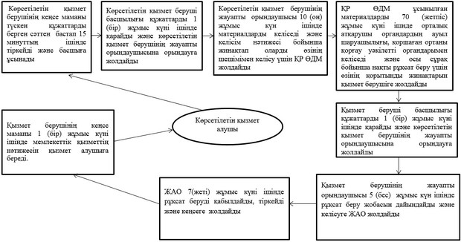

|  |  |
| --- | --- |
|  | "Суармалы егiстiктi суарылмайтын алқап түрлерiне ауыстыруға рұқсат беру" регламентіне 2 қосымша |

**Мемлекеттік қызмет көрсетудің бизнес-процестерінің анықтамалығы**

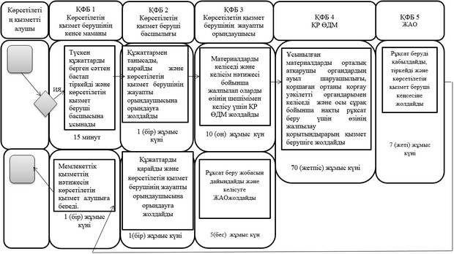

© 2012. Қазақстан Республикасы Әділет министрлігінің «Қазақстан Республикасының Заңнама және құқықтық ақпарат институты» ШЖҚ РМК